Инструкция по созданию электронного курса в ЛМС Moodle

Санкт-Петербург
2022

Оглавление

1. Методы авторизации 3
2. Личный кабинет 5
2. Мои курсы 6
3. Редактирование курса 8
4. Настройка элементов курса 9
Элемент «Лекции» 9
Элемент «Задание» (практические и лабораторные работы) 17
Элемент «Термины и определения» 21
Элемент «Общая информация по курсу» 23
Элемент «Объявления» 25
Элементы «Цели и задачи дисциплины» и «Объем дисциплины и виды учебной работы» 26
Элемент «Вопрос-ответ» 27
Элемент «Экзамен / зачет (тест)» 28
Элемент «Курсовой проект / курсовая работа» (задание) 37

1. Методы авторизации
- Для того чтобы зайти на портал онлайн-образования СПбГУТ необходимо ввести в поисковой строке: lms.sut.ru
- Стартовая страница портала представлена на рис. 1:
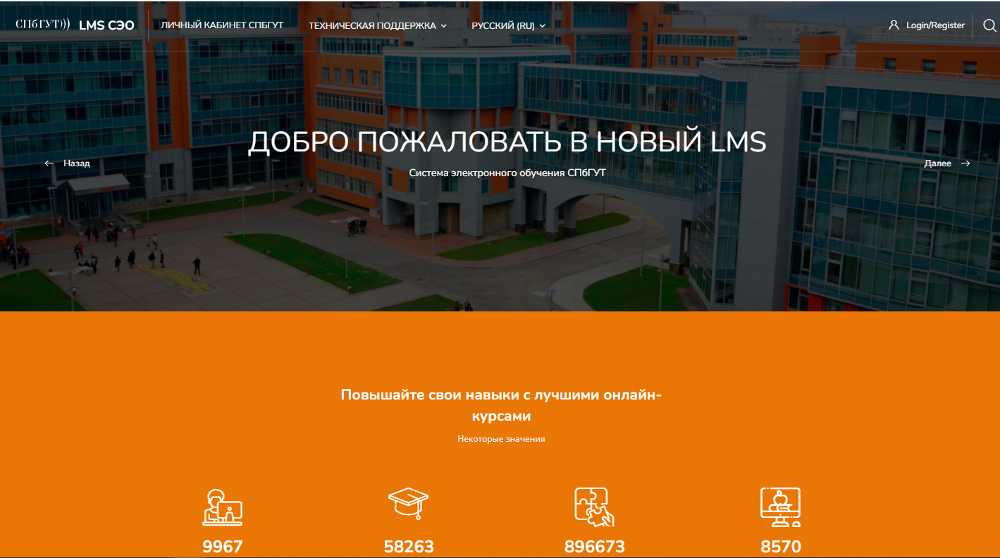
Рис. 1
- В правом верхнем углу расположена кнопка авторизации «Login/Register».
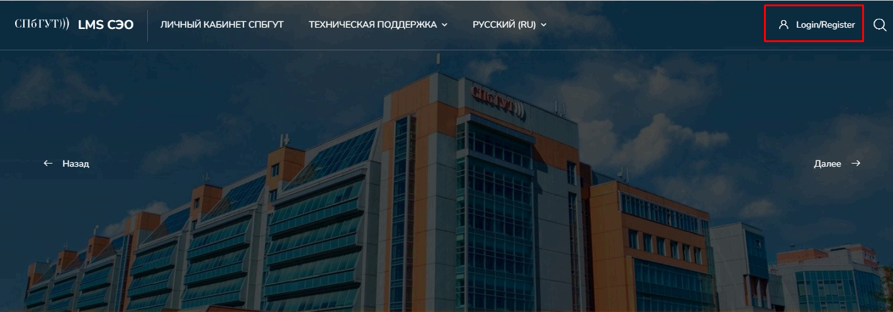
Рис 2.

При нажатии на нее открывается окно ввода логина и пароля (Рис 3).
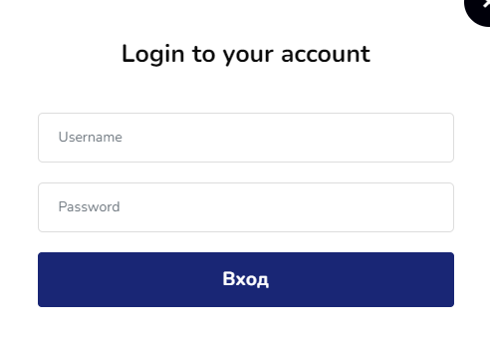
Рис 3.
В поля «username» и «password» необходимо ввести данные своей учетной записи от ЛК СПбГУТ и нажать кнопку «Вход». В личном кабинете АИС «Кибейя» и ЛК СПбГУТ доступна кнопка автоматической авторизации на портале.
- Необходимо обратить внимание при введении данных! Необходимо убедиться в верно выставленной языковой раскладке клавиатуры, активной клавиши CapsLock и корректности введения символов.
- При успешной авторизации на портале, появятся на главном экране Категории курсов (Рис 17.).
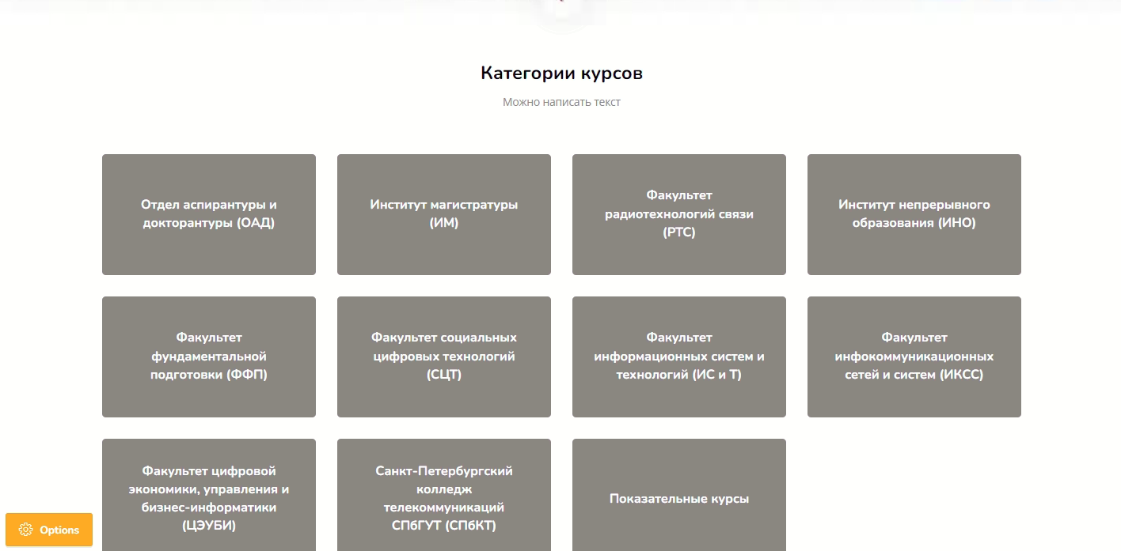
Рис 4.

2. Личный кабинет
- В правом верхнем углу, при нажатии на иконку аватара, будет показан логин и почта, привязанная к аккаунту. А также откроется меню пользователя.
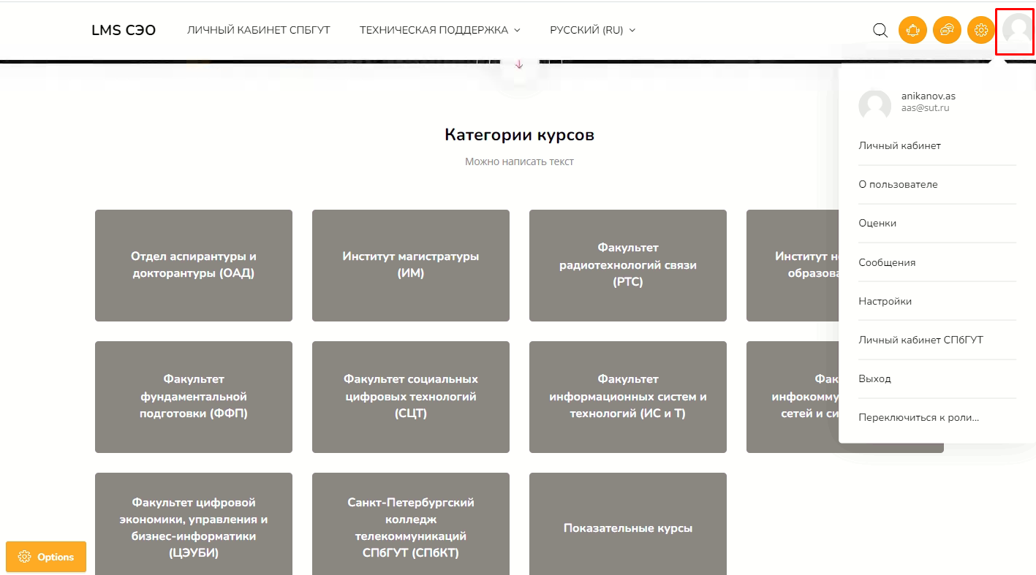
Рис 5.
2. При нажатии на вкладку «О Пользователе» откроется подробное меню аккаунта.
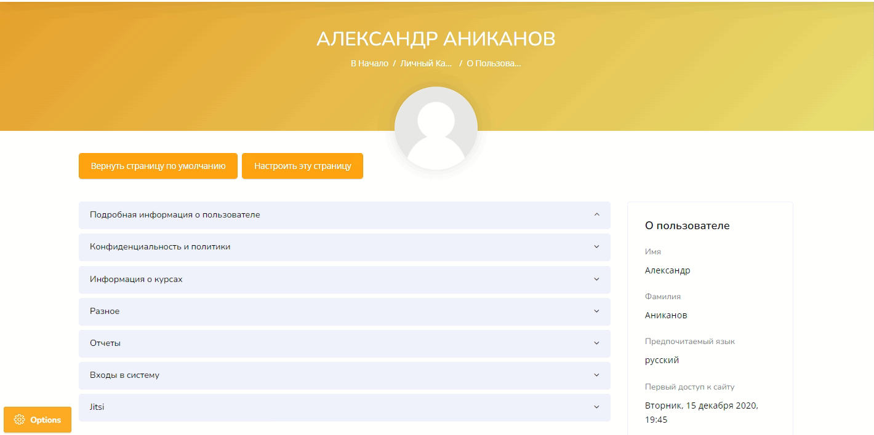
Рис 6.

2. Мои курсы
- Для того чтобы посмотреть список курсов, которые вы проводите, необходимо нажать в левом верхнем углу кнопку «LMS СЭО» и пролистать страницу вниз до раздела «Мои курсы» (Рис 20.). Для того чтобы его открыть, необходимо нажать на курс.

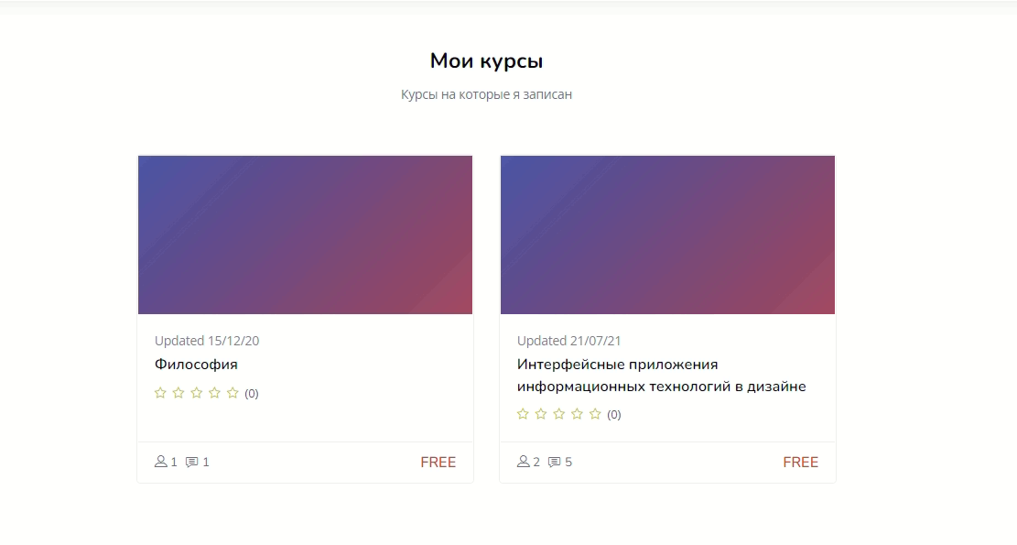
Рис 7.

- Открывается окно курса.
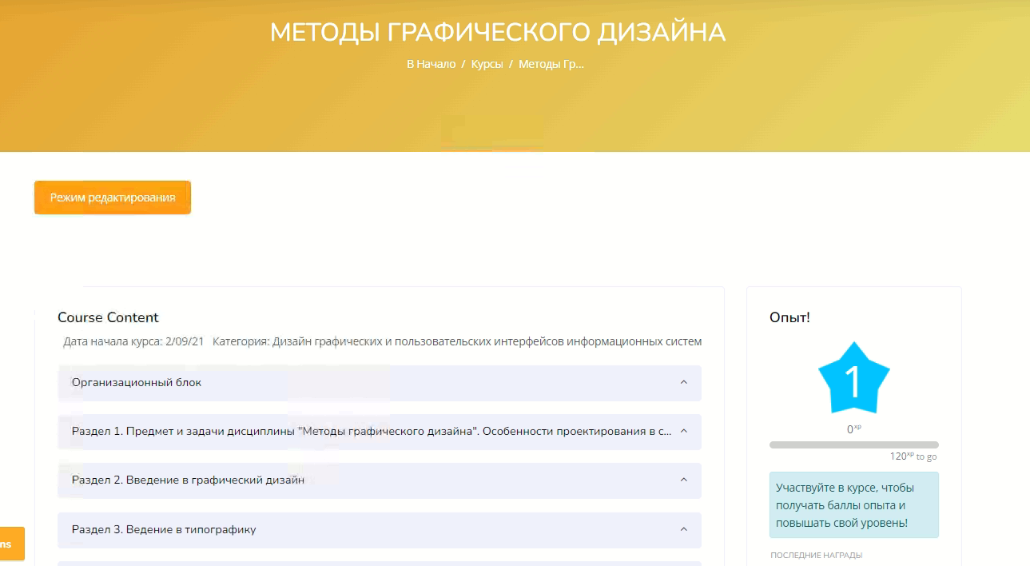
Рис 8.

3. Редактирование курса
1. Для того, чтобы начать редактирование настроек и наполнить свой курс материалами необходимо нажать на кнопку «Режим редактирования», которая расположена в верхнем левом углу.
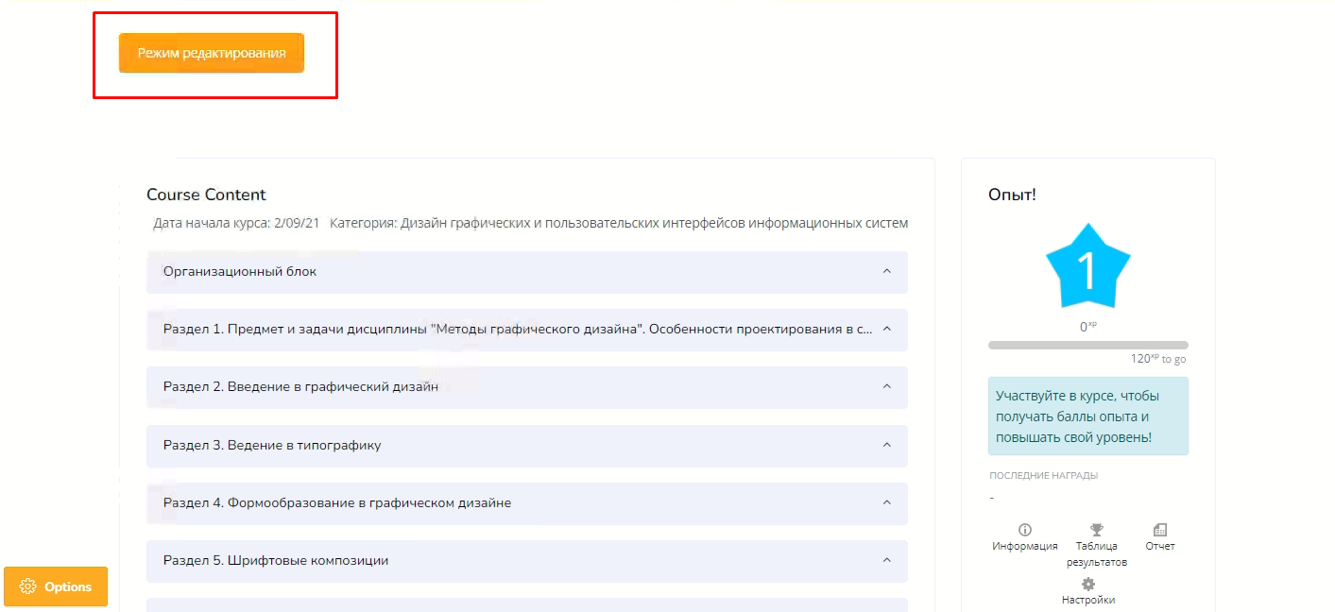
Рис 9.
2. Для того, чтобы начать настройку элемента курса, необходимо развернуть нужный раздел и нажать на кнопку «Редактировать»->«Редактировать настройки».
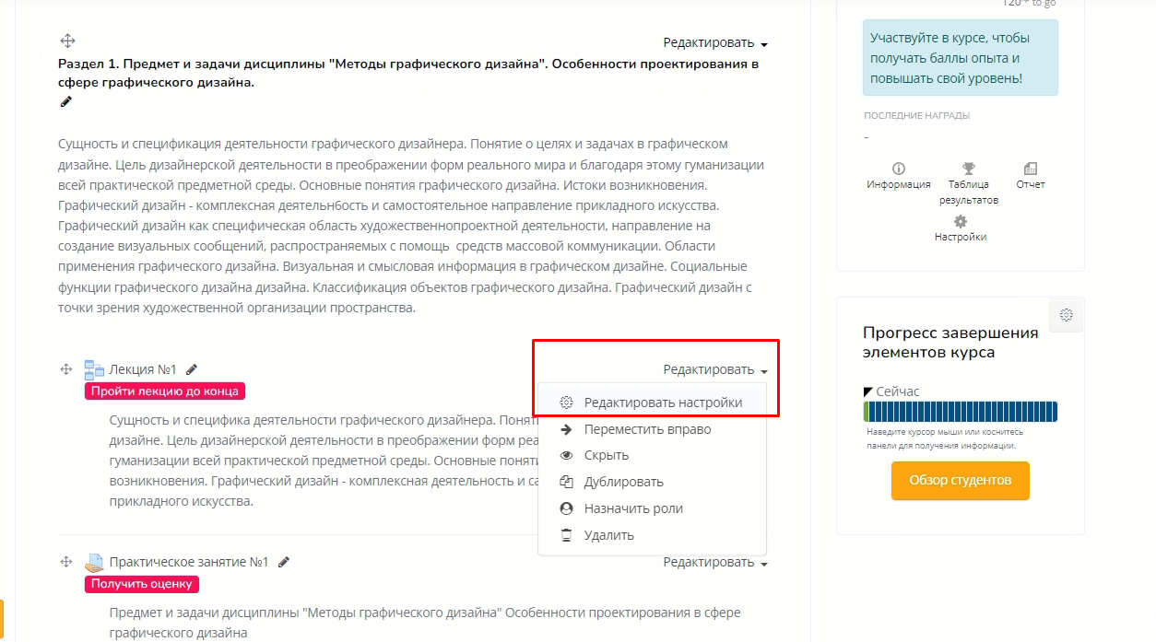
Рис 10.

4. Настройка элементов курса

Элемент «Лекции»
1. В данном меню необходимо заполнить следующие поля: 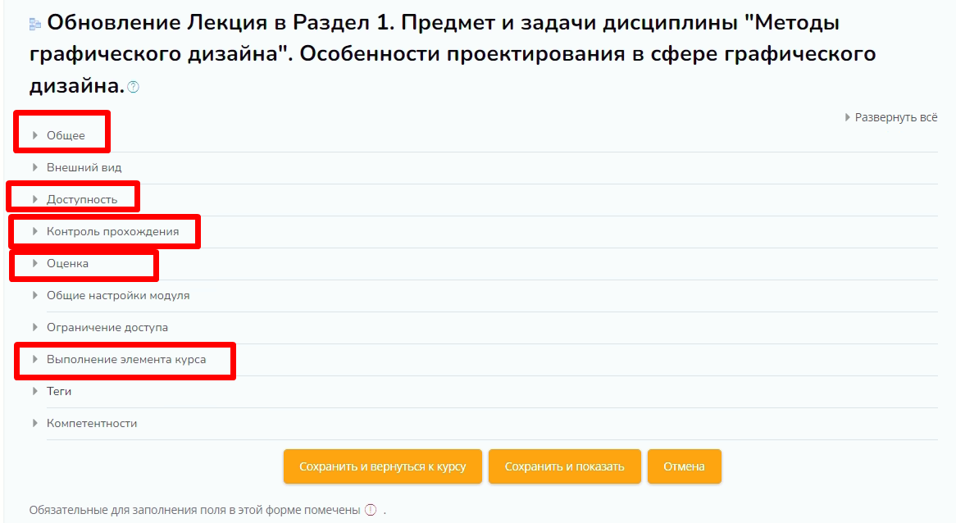
Рис 11.
1.1. Общее (краткая информация о курсе, которая передается автоматически из РПД. Но необходимо обратить внимание, чтобы стояла галочка на «Отображать описание/вступление на странице курса»);
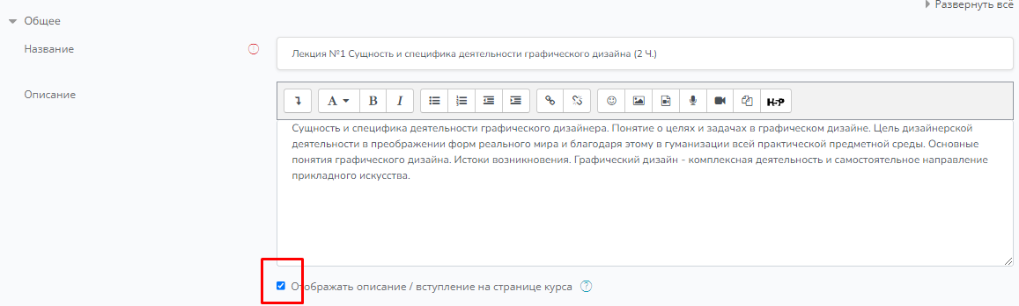
Рис 12.

Для того чтобы добавить файл в лекцию, необходимо зайти в лекцию. После чего нажать на кнопку «Редактировать».
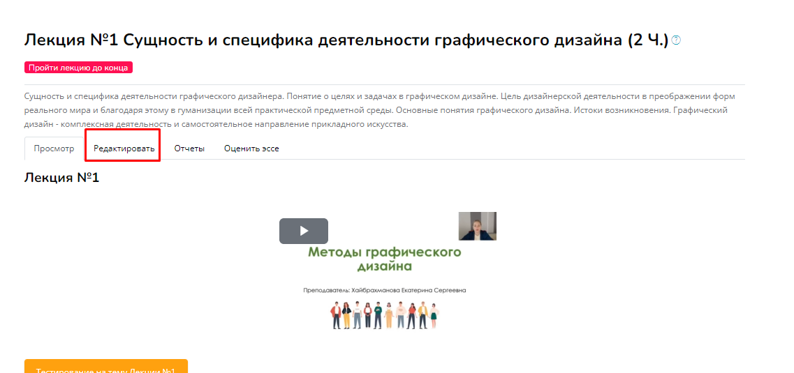Рис 13.

Затем необходимо нажать на настройки самой лекции.
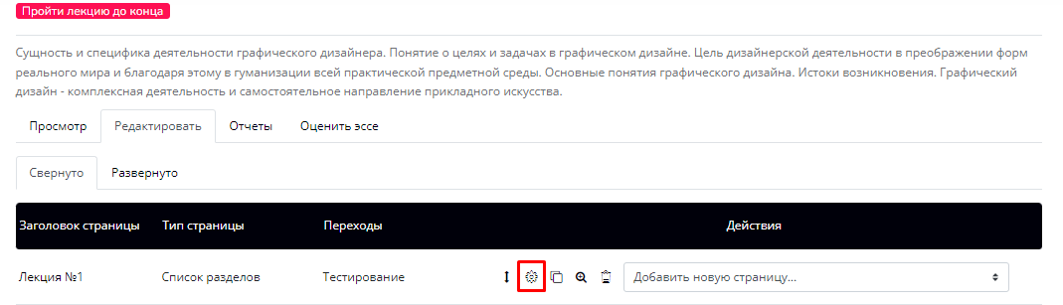Рис 14.
Следующим шагом необходимо нажать на иконку «Вставить или отредактировать файл…».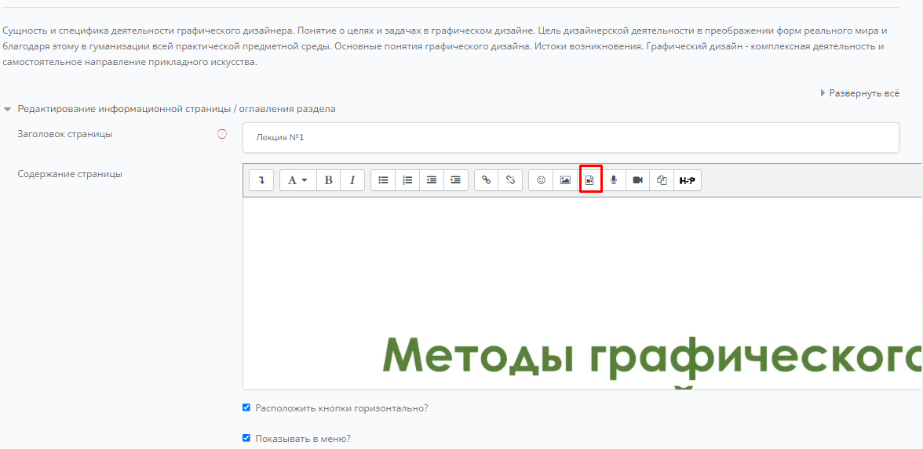
Рис 15.
Затем необходимо нажать на «Видео» и «Выбрать из хранилища».
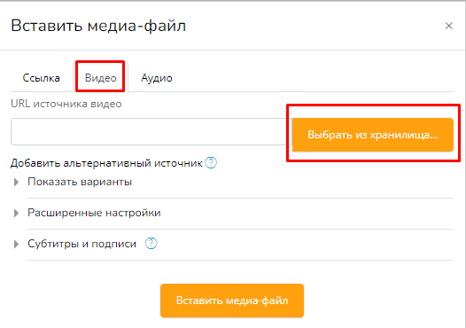
Рис 16.

Затем нажать на кнопку «Выберите файл», выбрать необходимый файл, а потом нажать на кнопку «Загрузить этот файл»
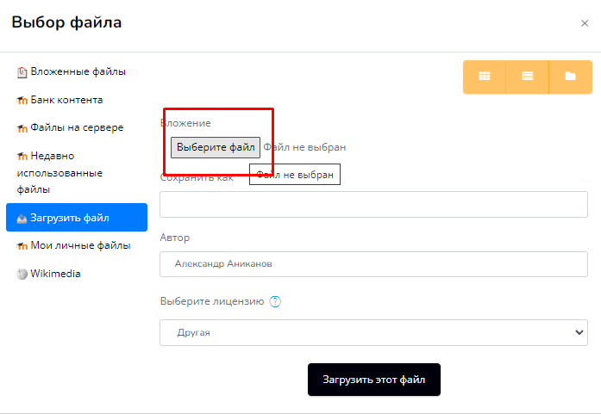
Рис 17.
1.2. Доступность (в данном разделе имеется возможность ограничить время на выполнение задания);
Для каждой лекции имеется возможность ограничить время на ее доступность и крайний срок сдачи. Если галочки не стоят, то данная лекция будет доступна все время.
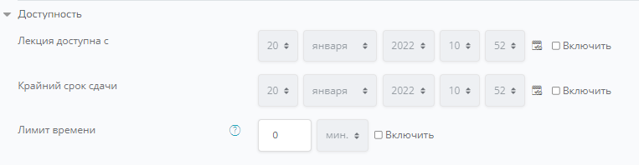
Рис 18.
1.3. Контроль прохождения (в данном разделе можно ограничить ответ студента на это задание);
В данной вкладке все выставляется преподавателем вручную. Рекомендуемое «Максимальное количество попыток ответа на вопрос» три.
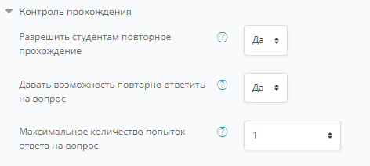
Рис 19.

1.4. Выполнение элемента курса (определенные ограничения при прохождении лекции).
В данной вкладке рекомендуется поставить галочку на поле «Необходимо достичь конца», а также поле «Требуемое время прошло» и выставить время относительно вашего видеоролика.
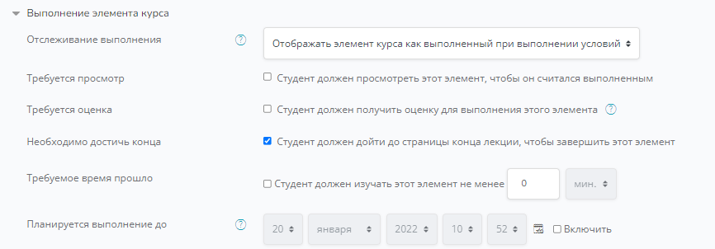
Рис 20.

2. Для того чтобы создать вопрос к лекции необходимо зайти в лекцию и перейти во вкладку «Редактировать».
Рис 21.
2.1. После этого выбрать действие из выпадающего списка «Добавить страницу с вопросом».
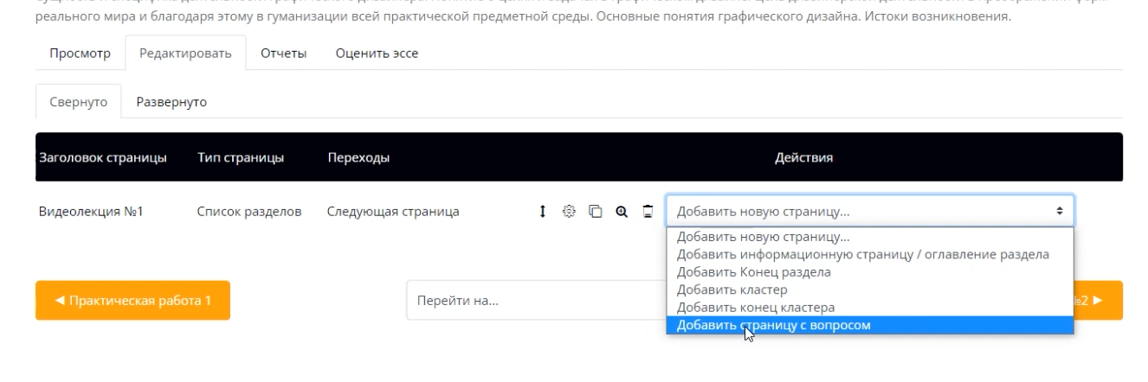
Рис. 22
2.2. Далее необходимо выбрать тип вопроса из выпадающего списка «Множественный выбор», после чего нажать кнопку «Добавить страницу с вопросом».
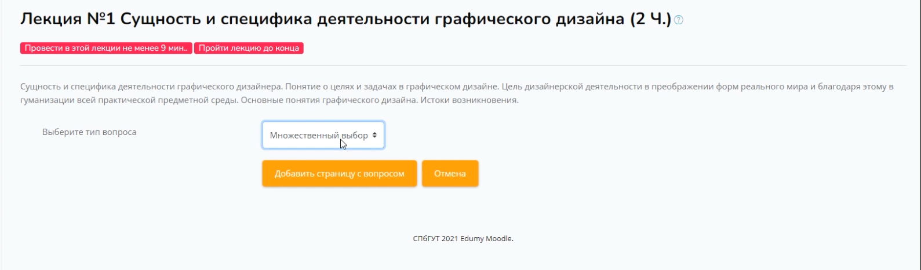
Рис. 23
2.3. После этого откроется окно редактирования вопроса, в котором необходимо заполнить все поля: «Заголовок страницы», «Содержание страницы» и варианты ответов. Если вопрос предполагает более одного варианта правильного ответа, необходимо поставить галочку «Множественный ответ».
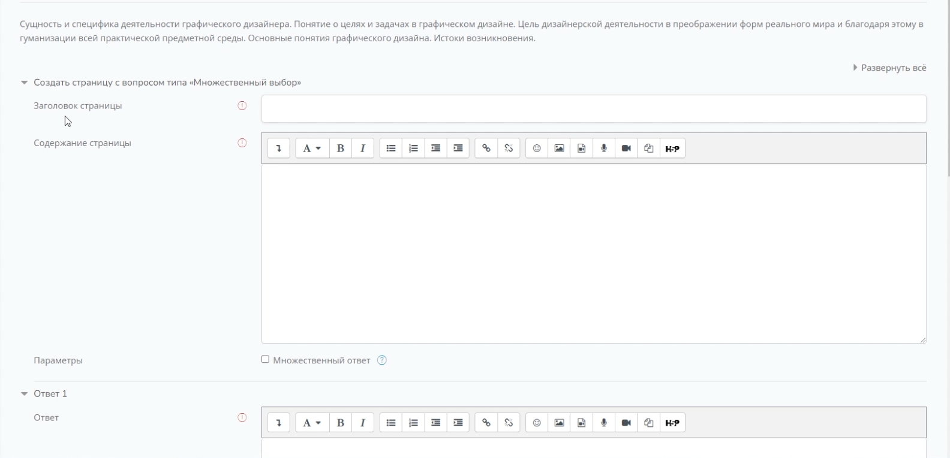
Рис. 24
2.3.1 В поле «Заголовок страницы» необходимо написать «Вопрос 1». При добавлении следующих вопросов необходимо соблюдать нумерацию: «Вопрос 2», «Вопрос 3» и т д.
2.3.2 В поле «Содержание страницы» необходимо написать сам вопрос.
2.3.4 В поле «Ответ 1», «Ответ 2», «Ответ 3», «Ответ 4» необходимо написать варианты ответов на вопрос. В поле «Отзыв» необходимо написать «Верно», если ответ верный, «Неверно», если ответ не правильный.
2.3.5 В поле «Переход» необходимо поставить «Следующая страницы», если ответ верный, «Видео-лекция 1», если ответ не верный.
2.4. Для того чтобы добавить следующие вопросы необходимо нажать на кнопку «Дублировать страницу», затем изменить содержимое вопроса.

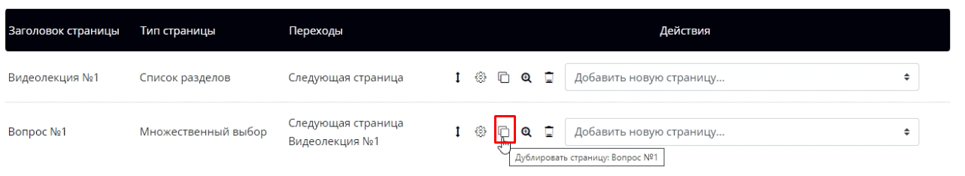
Рис. 25

Элемент «Задание» (практические и лабораторные работы)
В данном меню необходимо настроить следующие поля: 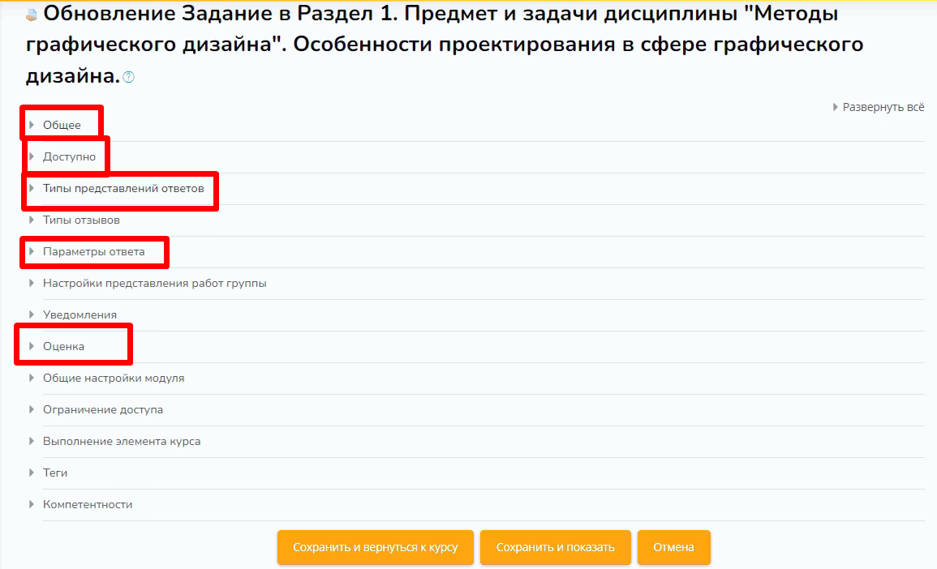
Рис 26.

1. Общее (краткая информация о курсе);
В данной вкладке, необходимо заполнить «Описание», а также прикрепить необходимые методические рекомендации для выполнения этого задания. 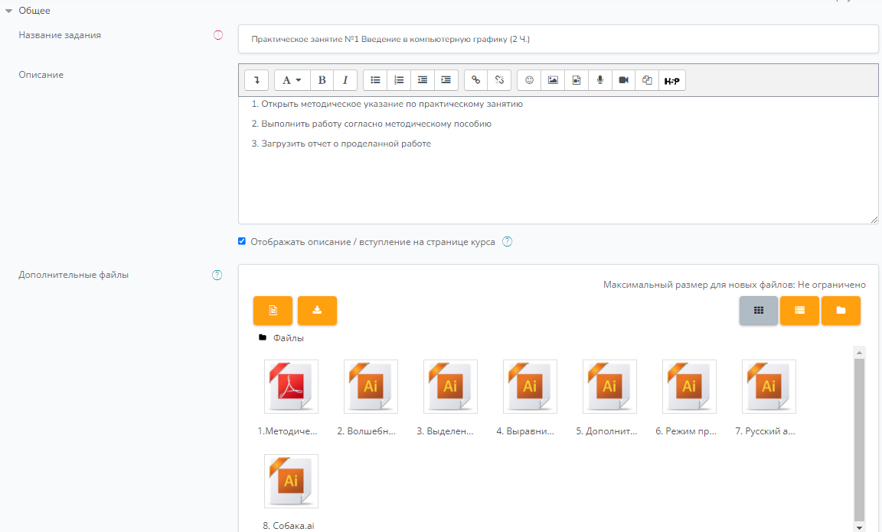
Рис 27.
2. Доступно (в данном разделе имеется возможность ограничить время на выполнение задания);
В данной вкладке необходимо указать период выполнения этого задания.
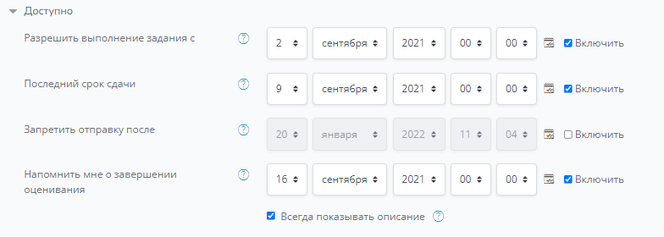
Рис 28.

3. Типы представлений ответов (в данном разделе можно ограничить ответ студента на это задание);
В данной вкладке необходимо выбрать «Типы представлений ответов» исходя из задания. Также необходимо указать «Максимальное число загруженных файлов». Рекомендуемое кол-во три.
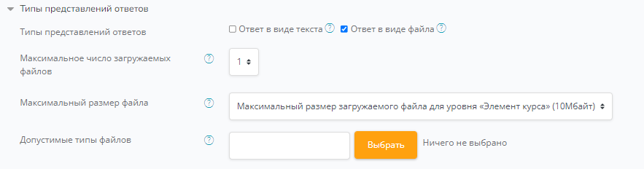
Рис 29.
4. Параметры ответа (в данном разделе необходимо изменять только графу «дополнительные попытки»);
В данной вкладке имеется возможность предоставить студентам дополнительные попытки для выполнения задания.
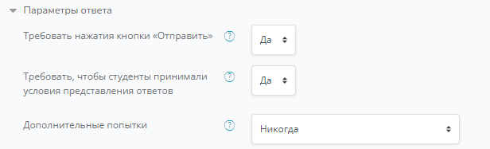
Рис 30.

5. Оценка (в данном разделе имеется возможность выставить максимальную оценку за задание, а также проходной балл);
В данной вкладке необходимо задать значение «Максимальная оценка» и проходной балл для выполнения задания после просмотра лекции.
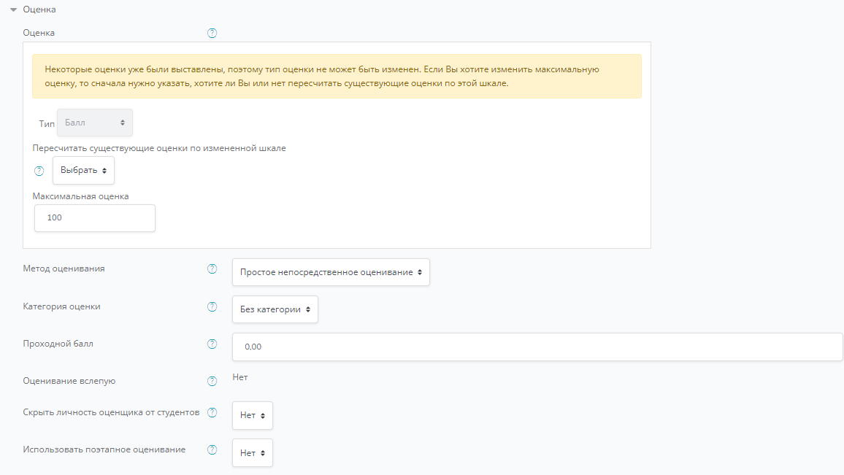
Рис 31.

Элемент «Термины и определения»
1. Для того, чтобы начать редактировать данный элемент, необходимо раскрыть «Организационный блок» и нажать на элемент «Термины и определения».
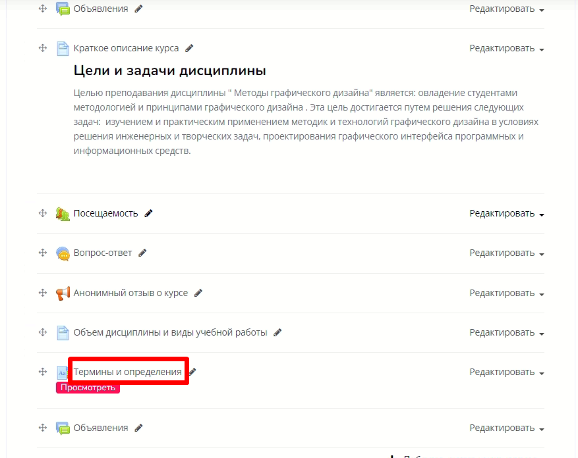
Рис 32.
2. После чего необходимо выбрать «Добавить новую запись».
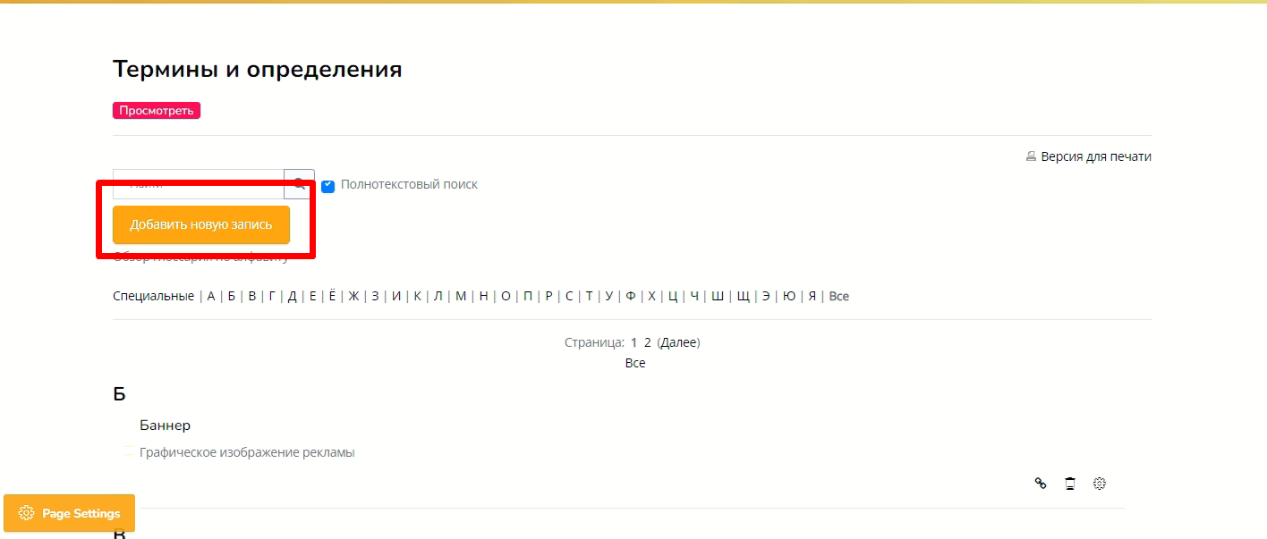
Рис 33.

3. В данном меню достаточно заполнить только графы «Слово» и «Определение».
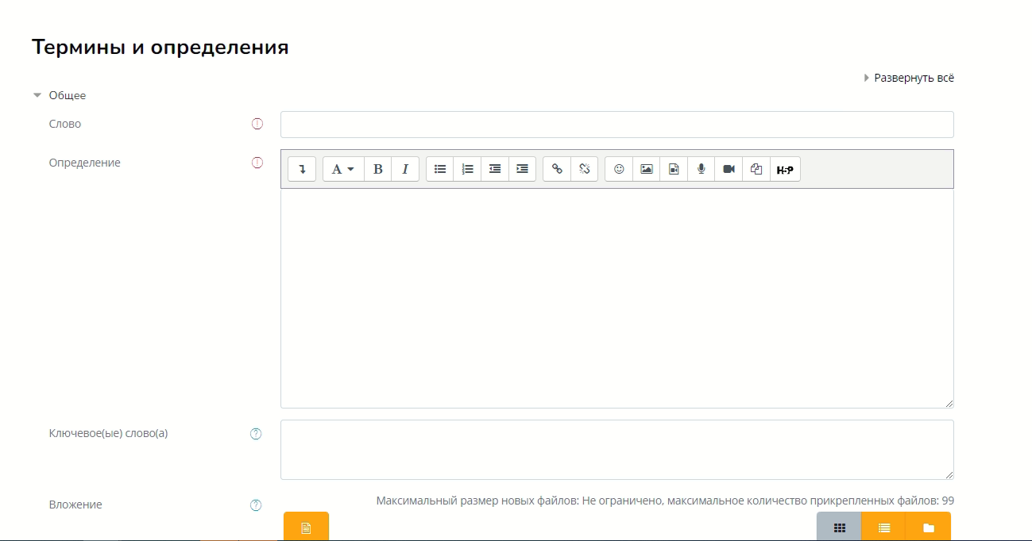
Рис 34.
4. После создания термина или определения, не забудьте в самом низу нажать на кнопку «Сохранить».
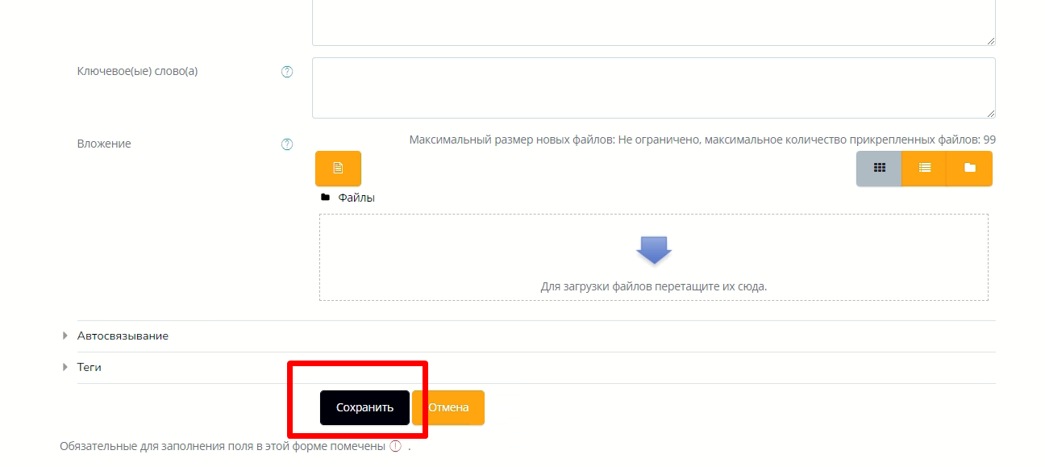
Рис 35.

Элемент «Общая информация по курсу»
1. Для того чтобы открыть данный элемент необходимо нажать на него.
Рис 36.
После чего необходимо нажать на кнопку «Редактировать».
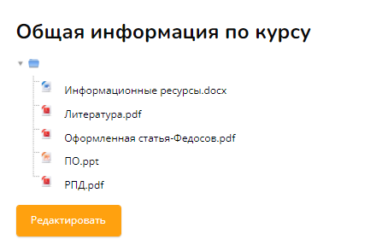
Рис 37.

2. Чтобы загрузить файл, необходимо нажать на кнопку «Добавить» и в открывшемся меню нажать «Загрузить файл», выбрать необходимый файл путем нажатия на кнопку «Выберите файл» и нажать кнопку «Загрузить этот файл».
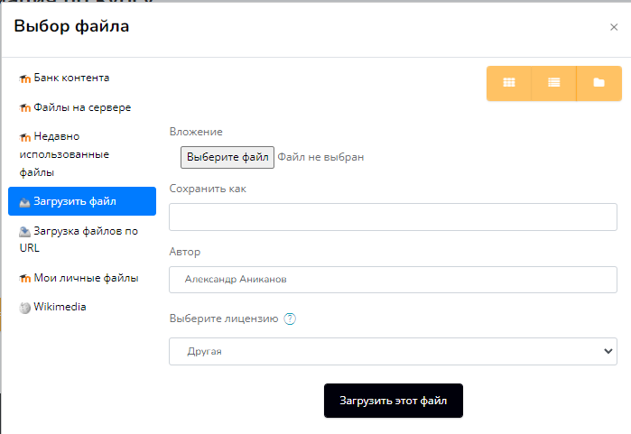
Рис 38.

Элемент «Объявления»
1. Для того чтобы начать редактировать данный элемент необходимо нажать на «Добавить тему для обсуждения».
Рис 39.
2. После чего необходимо написать тему для обсуждения, а также сообщение, затем нажать «Отправить в форум».
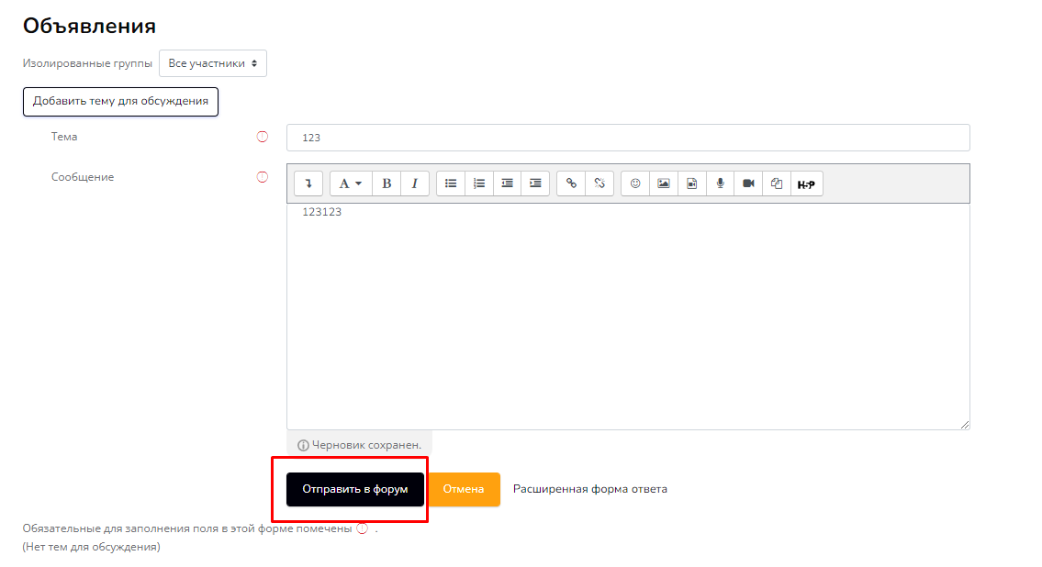Рис 40.

Элементы «Цели и задачи дисциплины» и «Объем дисциплины и виды учебной работы»
Данные элементы наполняются автоматически из РПД при создании курса, поэтому достаточно их просто проверить на соответствие информации из РПД.
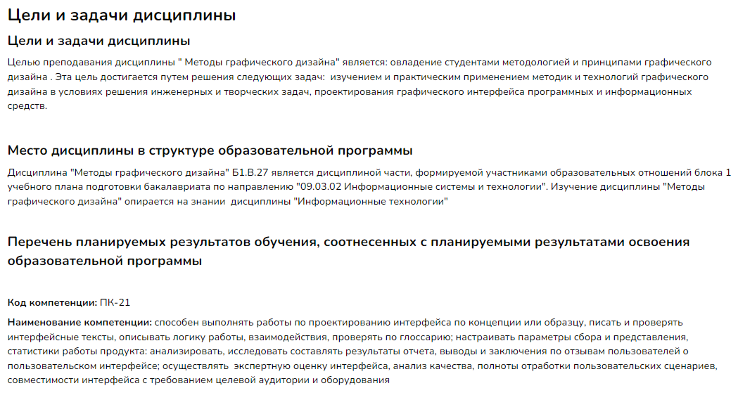Рис 41.

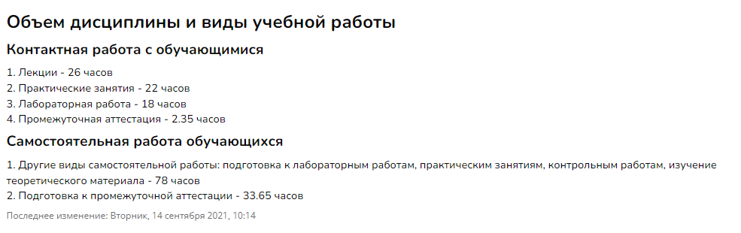
Рис 42.
Элемент «Посещаемость»
В данном элементе будет видна посещаемость студентов всех занятий, а также имеется возможность отмечать посещаемость студента в необходимом занятии.
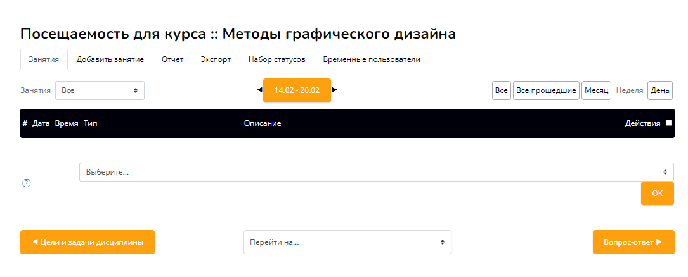Рис 43.

Элемент «Вопрос-ответ»
Данный элемент дает возможность быстрой связи преподавателя и студента в online-режиме. С помощью элемента «Объявления» можно объявить о дне и времени, в которой преподаватель выйдет на связь со студентами. Для того, чтобы подключиться в чат, необходимо нажать на кнопку «Войти в чат».
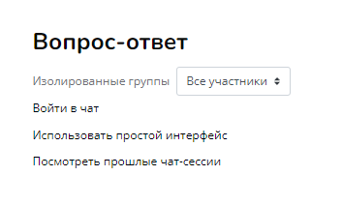
Рис 44.

Элемент «Экзамен / зачет (тест)»
1. Для того чтобы начать редактировать элемент «Экзамен / зачет (тест)», необходимо перейти в него. После чего необходимо нажать на кнопку в правом нижнем углу «Page Settings»->«Редактировать тест».
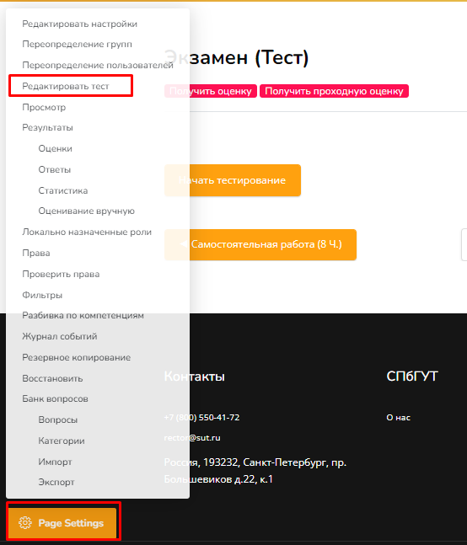
Рис 45.
2. На первом этапе, чтобы создать банк вопросов, необходимо нажать «Добавить», затем «новый вопрос».
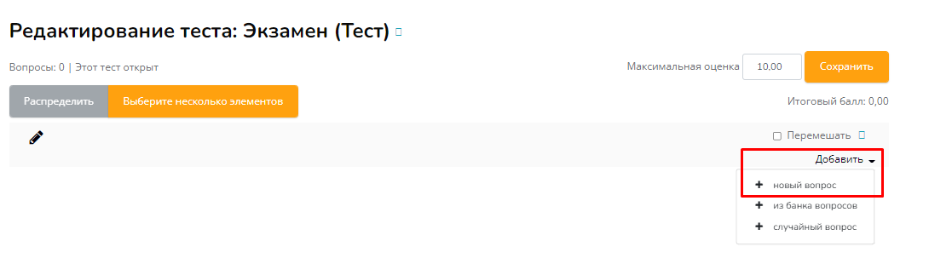
Рис 46.
Затем необходимо выбрать вариант отображения вопрос. Рекомендуемые варианты отображения: множественный выбор, верно/неверно, на соответствие.
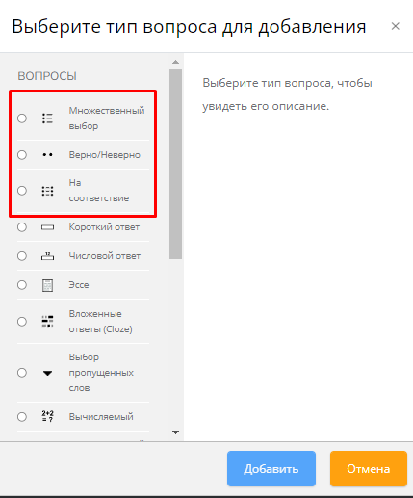
Рис 47.
3. После открытия редактирования вопроса необходимо заполнить следующие поля:
- Категория (будет выставлена автоматически под выбранный курс);
- Название вопроса (необходимо написать номер вопроса);
- Текст вопроса (необходимо написать сам вопрос);
- Ответы (здесь необходимо заполнить варианты ответов на выше поставленный вопрос)
Также необходимо указать в графе «Оценка» 100% на правильный ответ.
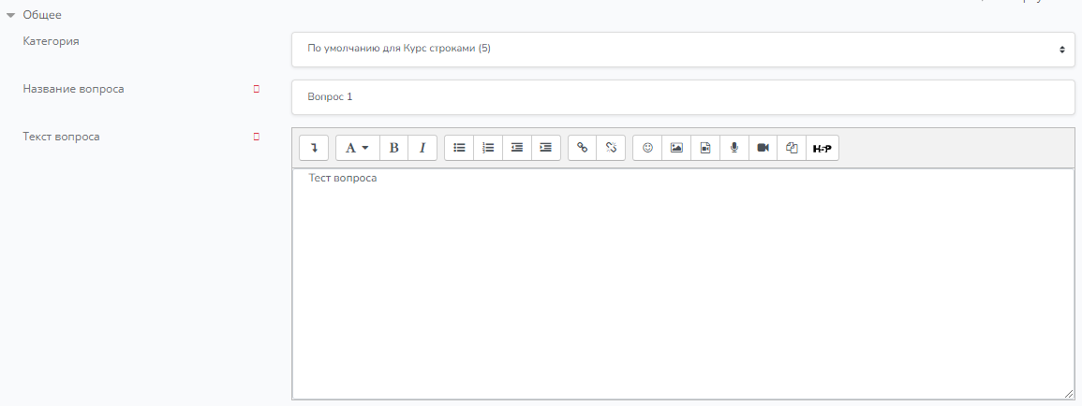Рис 48.

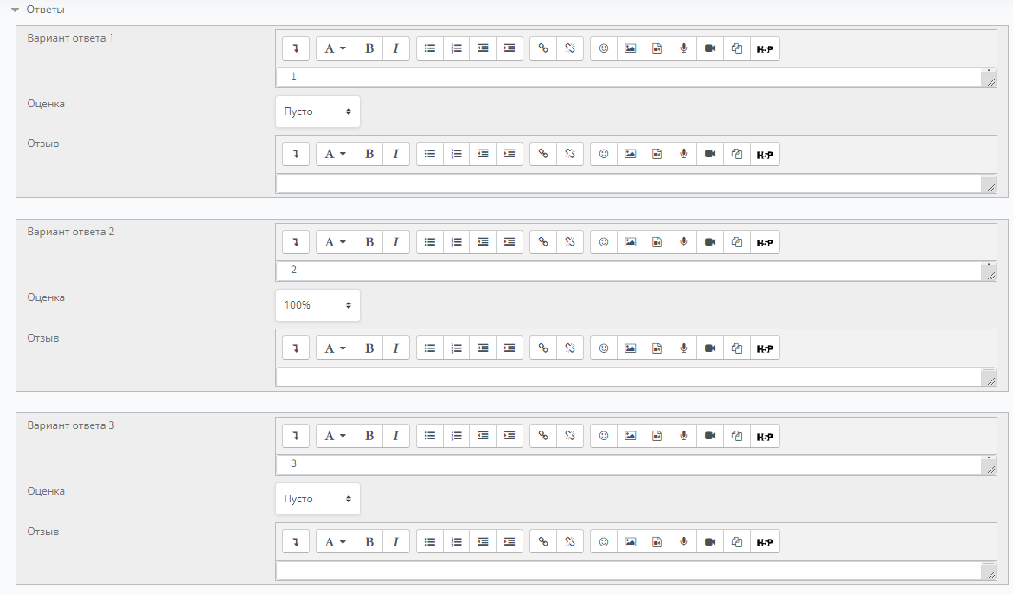Рис 49.
4. После чего нажать на кнопку «Сохранить».
5. Как только в банке вопросов появятся 10 вопросов, нужно их удалить для создания случайных вопросов, нажав на кнопку «Выберите несколько элементов», затем выбрать нужные вопросы и нажать на кнопку «Удалить выбранные».
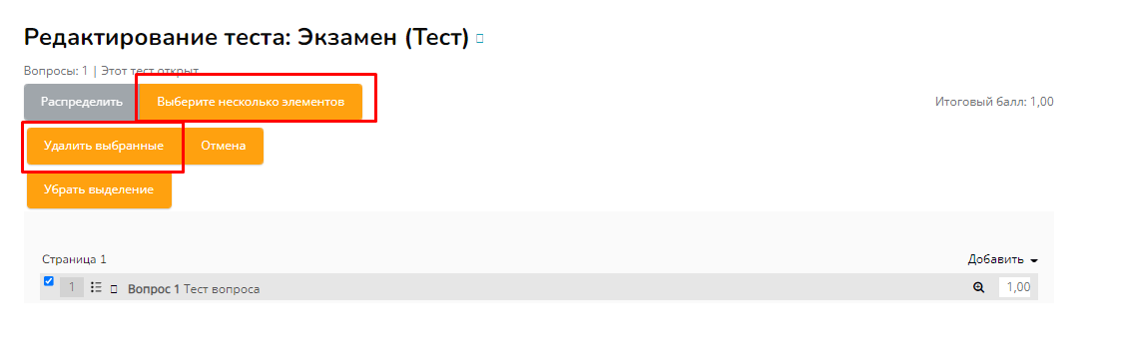
Рис 50.
6. После удаления данный элемент будет пустым. Его необходимо наполнить вопросами из «банк вопросов». Для этого необходимо нажать на «Добавить», «из банка вопросов».
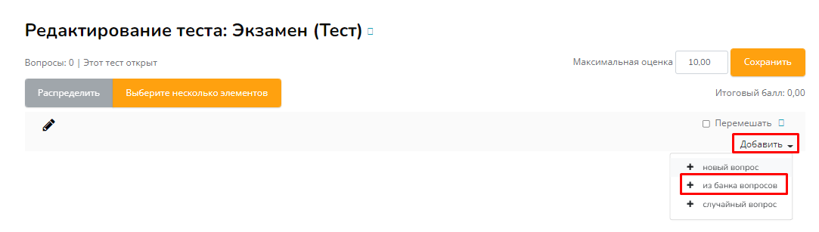
Рис 51.
7. Категория будет выбрана автоматически исходя из выбранного курса. Необходимо выбрать добавленные ранее вопросы. После чего нажать на кнопку «Добавить выбранные вопросы в тест». 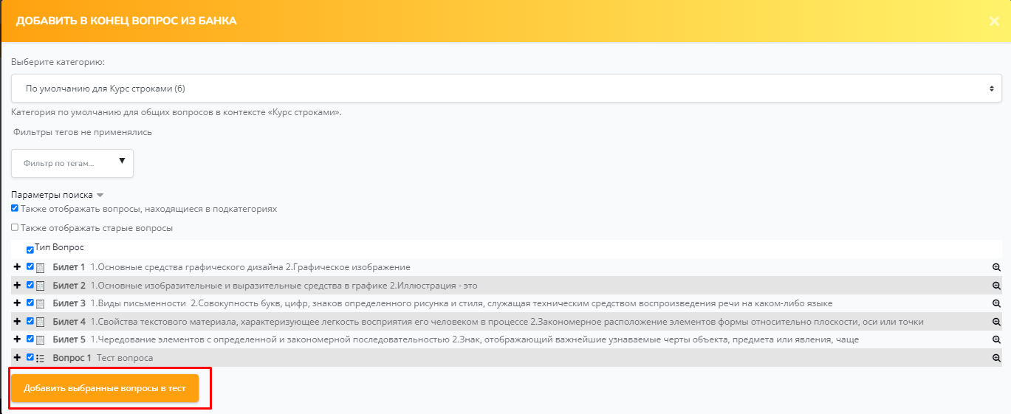
Рис 52.
8. Готово, элемент Экзамен (Тест) наполнен вопросами и готов к работе. 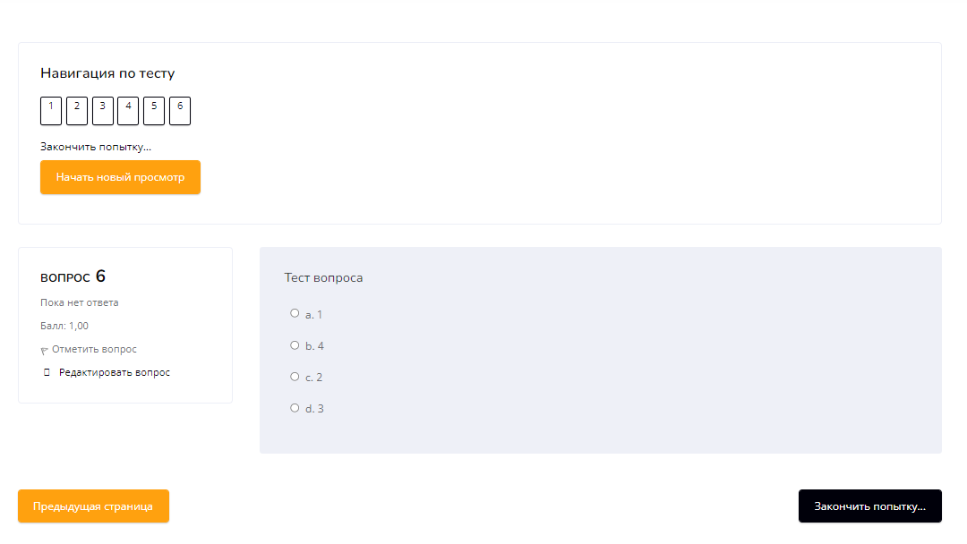
Рис 53.
Элемент «Экзамен / зачет (билеты)»
1. Для того чтобы начать редактировать данный элемент, необходимо перейти в него. После чего необходимо нажать на кнопку в правом нижнем углу «Page Settings»->«Редактировать тест».
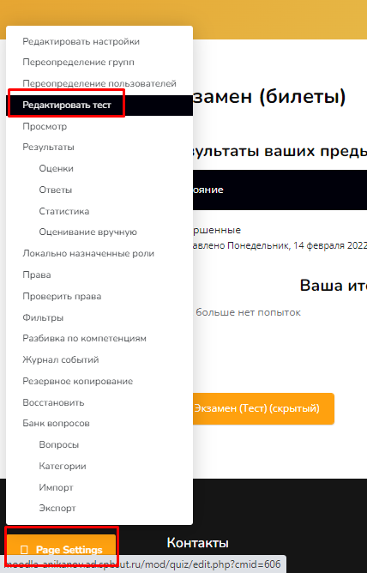
Рис 54.
2. Чтобы добавить вопрос необходимо нажать «Добавить», затем «новый вопрос».
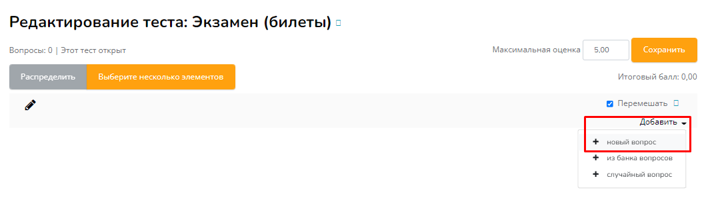
Рис 55.
3. Необходимо использовать вариант «Эссе» для выбранного элемента.
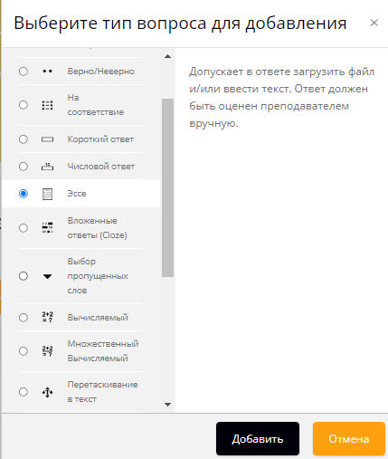
Рис 56.
4. После открытия редактирования вопроса необходимо заполнить следующие поля:
- Категория (будет выставлена автоматически под выбранный курс);
- Название вопроса (необходимо написать номер вопроса);
- Текст вопроса (необходимо написать сам вопрос);
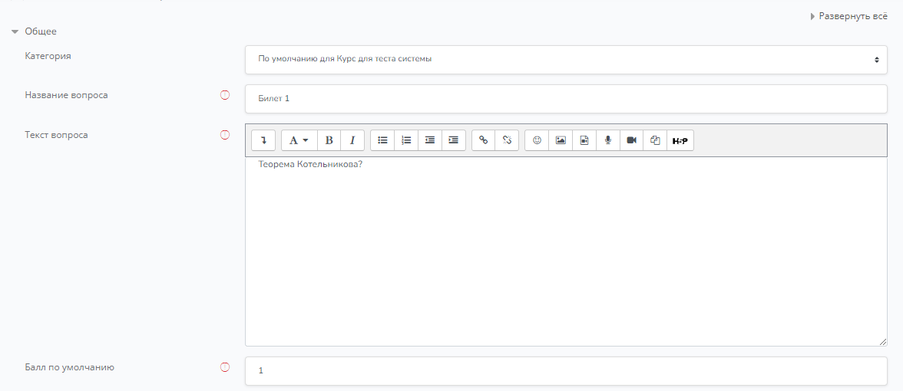
Рис 57.
- Опции отзыва (здесь необходимо выставить также, как показано на рис 64.).
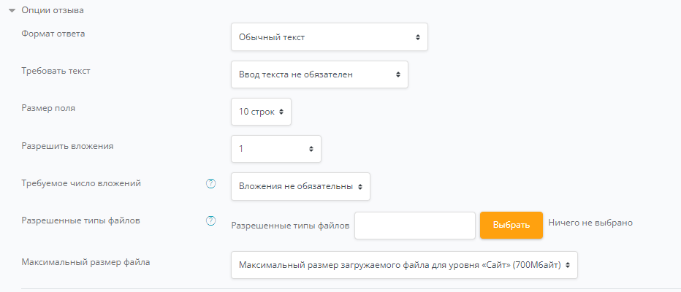
Рис 58.

5. После чего необходимо нажать на кнопку «Сохранить».
6. Затем необходимо вернуться к редактированию элемента и нажать на «добавить»->«Случайный вопрос».
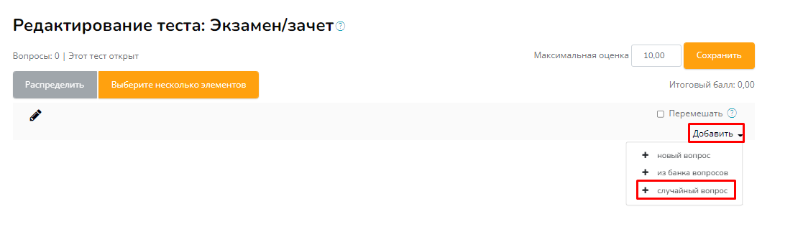Рис 59.
7. В меню, показанном на рис 66., все выставлено автоматически под выбранный курс. Достаточно нажать на кнопку «Добавить случайный вопрос».
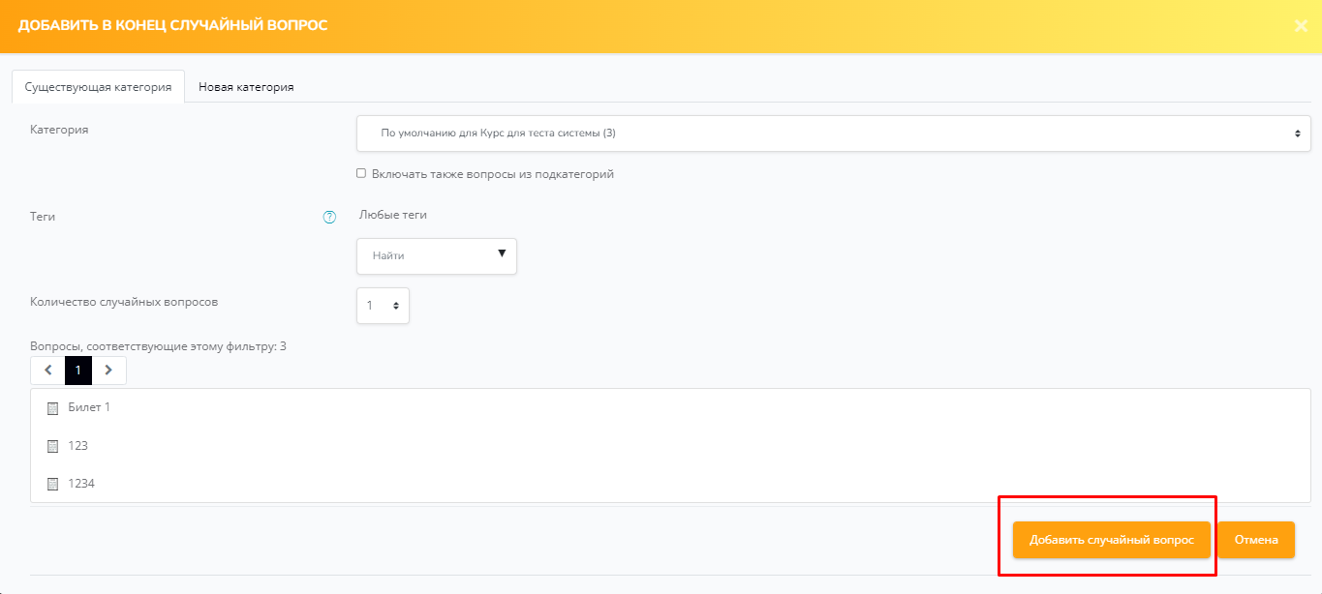Рис 60.
8. Для завершения необходимо нажать на кнопку «сохранить».
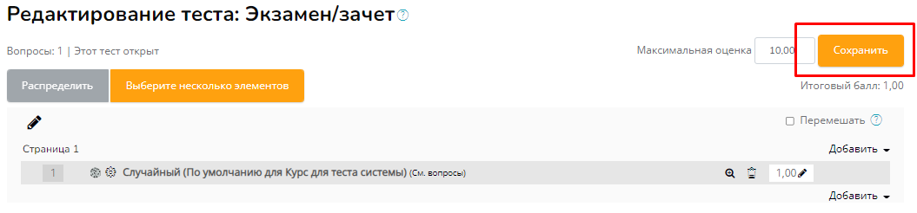Рис 61.

Элемент «Курсовой проект / курсовая работа» (задание)
1. Для того чтобы начать редактировать курсовой проект, необходимо зайти в него.
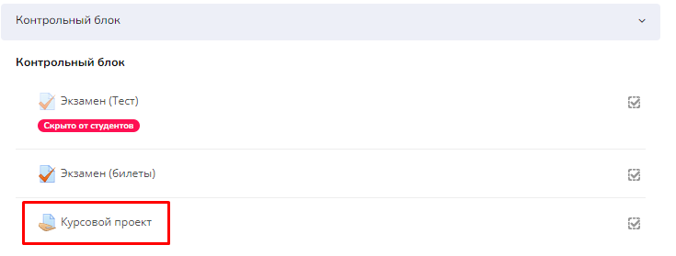
Рис 62.
2. После этого необходимо нажать на «Page Settings», «Редактировать настройки».
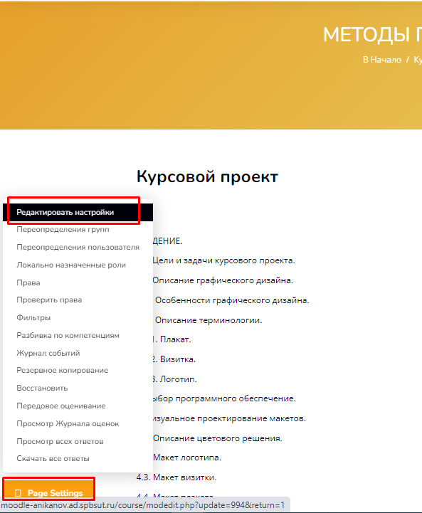
Рис 63.
3. Для того чтобы наполнить элемент информацией и материалами необходимо заполнить следующие поля:
- Название (достаточно написать «Курсовой проект/работа»);
- Описание (здесь необходимо описать примерный план курсового проекта/работы);
- Дополнительные файлы (в данной вкладке необходимо подгрузить примерный вариант курсового проекта/работы);
Для того чтобы это сделать необходимо нажать на кнопку показанную на рис. N
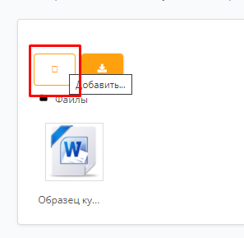
Рис 64.
После этого загрузить свой файл, нажав на кнопку «Выберите файл».
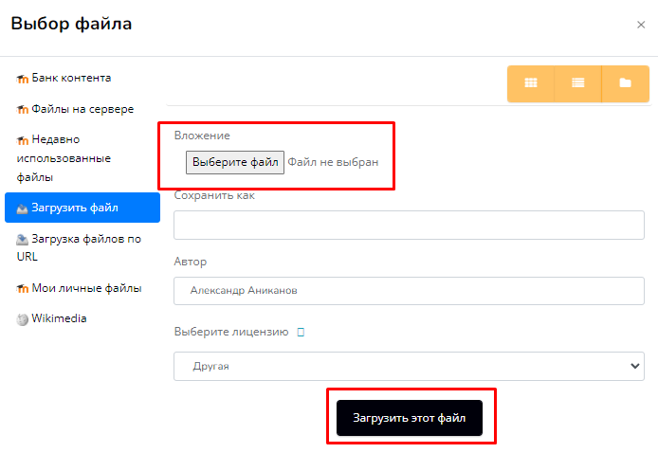
Рис 65.
Типы представлений ответов (здесь необходимо поставить галочку на «Ответ в виде файла», а также поставить «Максимальное число загружаемых файлов» и выставить «Максимальный размер файла» не более 20 мб).
4. После всех заполнений данный элемент приобретает такой вид:
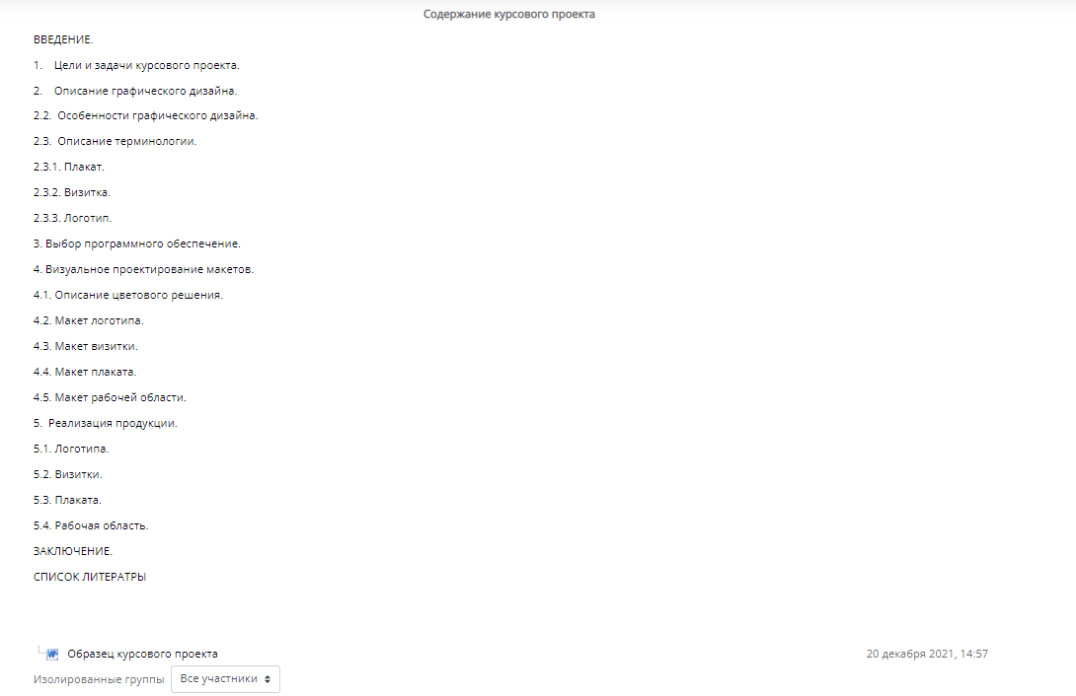
Рис 66.

